Инновационные формы взаимодействия с родителями в коррекционной группе.
В нашем структурном подразделении детский сад «Звездочка» функционирует логопедическая группа для детей с общим недоразвитием речи III уровня. У большинства воспитанников отмечаются проблемы в развитии речевой, познавательной, социально – коммуникативной сфер. Поэтому оказание коррекционно-педагогической помощи детям с речевой патологией требует высокой профессиональной подготовленности, где залог успешности логопедического воздействия зависит не только от квалифицированной работы учителя - логопеда, но и от всех участников коррекционного процесса – педагогов, родителей и других членов семьи.
Для этого нам нужно вовлечь родителей в образовательный процесс, установить партнерские отношения, повысить их компетентность в вопросах развития и образования, объединить усилия для развития и воспитания, создать атмосферу взаимопонимания, общности интересов, эмоциональной взаимоподдержки, поддерживать их уверенность в собственных педагогических возможностях.
Родители наших воспитанников должны стать активными участниками коррекционно-образовательного процесса, участниками всех проектов, а не только быть пассивными наблюдателями.
Положительный результат коррекционной работы во многом определяется тем, насколько четко организована преемственность работы учителя — логопеда, воспитателей и родителей. Они должны стать сотрудниками, коллегами, помощниками друг другу, решающими общие задачи.
Перед педагогами логопедической группы стоит сложная задача — привлечь родителей к педагогическому взаимодействию с ребенком, уйдя при этом от заорганизованности и скучных шаблонов, не поощрять принятие родителями позиции потребителя образовательных услуг, а помочь им стать для своего ребенка другом и авторитетным наставником. Для этого мы используем такие формы общения, как информационно-аналитические, познавательные, наглядно – информационные, досуговые.
Формы общения с родителями
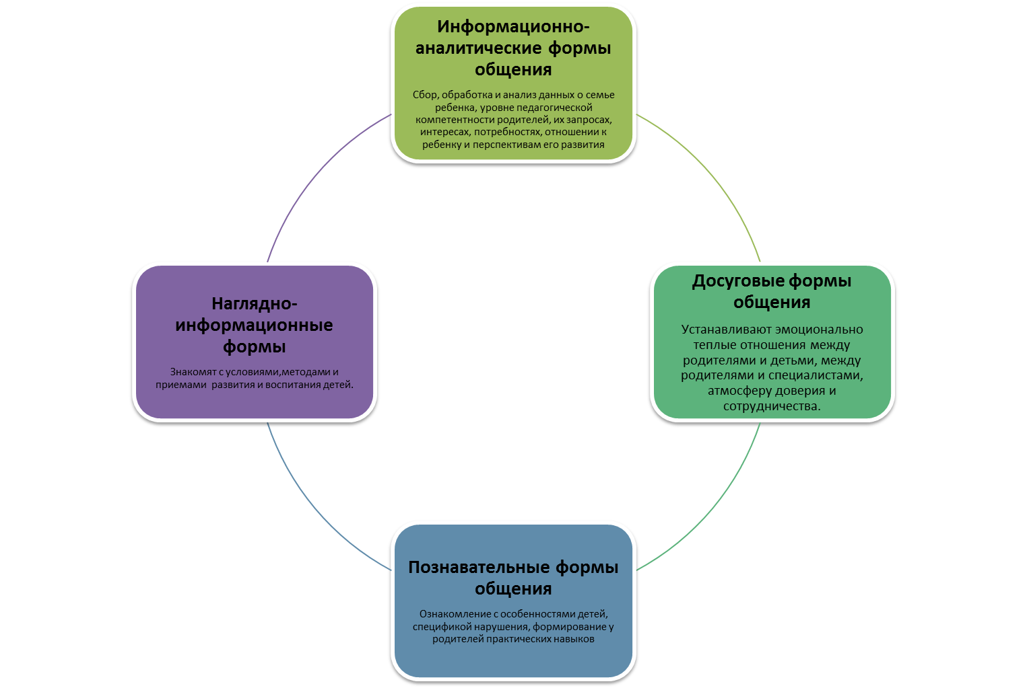
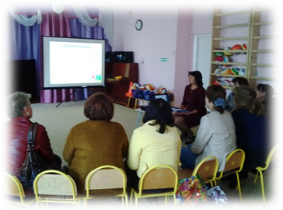
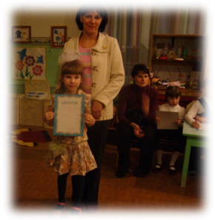
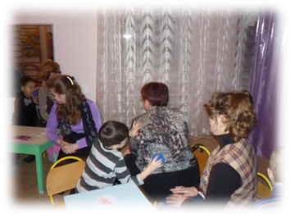
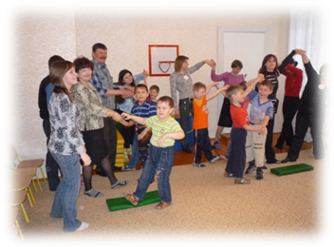
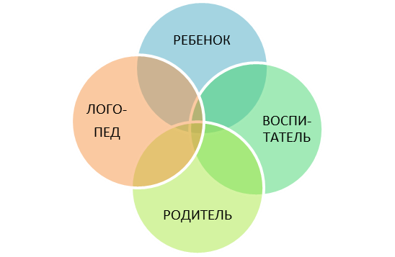
«Ловкий грамотей- спартакиада»
«Семейный логотип»
самопрезентация
Семинар - практикум
Родительское собрание
1.Информационно – аналитическая форма общения с родителями. Начинаем работу со сбора, обработки и анализа данных о семье ребенка, уровне педагогической компетентности родителей, их запросах, интересах, потребностях, отношении к ребенку и перспективам его развития. С этой целью проводим анкетирование, личные беседы на эту тему, что помогает правильно выстроить работу, сделать её эффективной, подобрать интересные формы взаимодействия с семьей. Для планирования индивидуально — ориентированных мероприятий с семьями на родительском собрании используется такая форма взаимодействия, как само презентация семьи «Семейный логотип». Родители рассказывают о своем ребенке, особенностях его характера, интересах и семейных традициях. Такая форма общения позволяет в непринужденной обстановке познакомиться с условиями и особенностями семейного воспитания, «нарисовать» своеобразный портрет ребенка и его семьи. Атмосфера доброжелательности, заинтересованность педагогов раскрепощают родителей, формируют доверительные отношения.
В нашем детском саду регулярно проводятся «Дни открытых дверей». В этот день родители, а также другие близкие ребенку люди, принимающие непосредственное участие в его воспитании (бабушки, дедушки, братья и сестры), имеют возможность ознакомиться с жизнью ребенка в детском саду, увидеть, как ребенок занимается и отдыхает, пообщаться с его друзьями и воспитателями. Родители, наблюдая деятельность педагога и детей, могут сами поучаствовать в непосредственно - образовательной деятельности. В этом помогают созданные в группах познавательные игротеки.
2.Познавательные формы общения с родителями.
Ознакомление с особенностями детей, спецификой нарушения, формирование у родителей практических навыков.
Проводим индивидуальные консультации для родителей, где обязательно знакомим с результатами диагностического обследования, даем подробные рекомендации по коррекции имеющихся недостатков, привлекаем к построению индивидуальной программы развития ребенка. Нам важно заинтересовать родителей в обогащении своих воспитательных умений.
В свое практике применяем консультации «Родительские пятиминутки» целью которых является овладение родителями практическими приемами выполнения различных упражнений, игр для того чтобы в домашних условиях могли выполнять их с детьми.
Одной из самых эффективных познавательных форм работы с семьей остается родительское собрание. Изменились формы и методы их проведения. Общение на собрании строится не на монологе, а на диалоге всех участников. Собрания проводим в форме дискуссий, круглых столов, педагогических гостиных. Где специалисты знакомят с инновационными формами коррекционного воздействия, показывают конкретные приемы и методы работы. Часто учитель - педагог используют видеозаписи деятельность детей, фрагменты образовательной деятельности. Родители в непринужденной обстановке могут обсудить свои проблемы воспитания ребенка, поделиться друг с другом опытом.
Большой интерес вызывают у родителей обучающие семинары-практикумы. Родители совместно с педагогами анализируют различные педагогические ситуации. Предлагается не только обсудить решение проблемы, но и выступить с возможными предложениями, как предупредить подобные проблемы.
На «собрание – консилиум» приглашаются специалисты ГИБДД МО МВД России «Шенталинский», Шенталинской ЦРБ, Шенталинской Детской школы искусств. Они консультируют родителей и детей по вопросам здоровья, безопасности и творчества.
Большой интерес вызывает у родителей открытые логопедические занятия с детьми. Посещение образовательной деятельности учителя-логопеда родителями позволяет им познакомиться с коррекционно-педагогическим технологиями воспитания и развития детей, понаблюдать за своим ребенком «со стороны», увидеть его успехи и затруднения. Все это позволяет им закрепить в повседневной жизни знания и умения детей, полученные во время образовательной деятельности с педагогом.
3.Наглядно - информационные формы общения с родителями.
Наглядно информационные формы общения с родителями является неотъемлемой частью коррекционно-образовательного процесса. Практические рекомендации по корректировке условий жизни ребенка в семье родители получают на индивидуальных консультациях учителя-логопеда. В ходе таких консультаций родители овладевают знаниям, умениями, методами и приемами преодоления нарушений у своих детей. Для пропаганды логопедических знаний широко используется наглядный материал (стенды, папки-передвижки, разнообразные буклеты, консультации по различной тематике), выпуск логопедической газеты «Мир детства». Доступность, четкость, ясность изложения предлагаемого родителя материала и эстетичность его оформления привлекает внимание родителей и дает возможность познакомить их с инновационными педагогическими технологиями.
4. Досуговые формы общения с родителями.
Это форма общения устанавливает эмоционально теплые отношения между родителями и детьми, между родителями и специалистами, атмосферу доверия и сотрудничества.
Дружной обстановке проводится совместные мероприятия педагоги, родители и дети такие как:
- родительское собрание в форме игры: «Счастливый случай»;
- тематические праздники;
- экскурсии в Шенталинский лесопитомник, школу, типографию, спортшколу, больницу, аптеку, магазин, пожарную часть и т. д.;
- логопедическое развлечение (например: «Вместе весело шагать»);
- спортивные развлечения;
- игры – практикумы (например «Помогаем детям вместе»);
- выставки семейных коллекций;
- творческое задание для родителей и детей (например: «Мой выходной день»);
- совместные проекты (например: «Все работы хороши, выбирай на вкус»)
Результат совместной деятельности является то, что родители становятся самыми активными помощниками и верными соратниками педагогов в любом деле. У детей появляется гордость за своих родителей, уважение к труду, мотивация к тому, чтобы стать успешным, значимым, грамотным.
В результате планомерной работы в соответствии с принципами и походами, определенными Федеральным государственным образовательным стандартом дошкольного образования в рамках системы взаимодействия с семьями воспитанников в условиях коррекционно-развивающего пространства мы добиваемся создания благоприятных условий для успешной коррекции и развития каждого ребенка. Интересные формы взаимодействия позволили вовлечь родителей в орбиту педагогической деятельности, сделать коррекционно-образовательный процесс наиболее востребованным, понятным, интересным и привлекательным для современных родителей.
Использованные источники
- Богомолова З.А. Формирование партнерских отношений педагогов и родителей в условиях сотрудничества в ДОУ- Дошкольная педагогика №2, 2010.
- Давыдова О.И. , Богославец Л.Г., Майер А.А. Работа с родителями в ДОУ – приложение к журналу Управление ДОУ №2 , 2005.
- Тавберидзе Е.А. Калугина В.А. Организация и содержание работы с родителями – М.:Школьная пресса, 2008.
- Сертакова Н.М. Инновационные формы взаимодействия дошкольного образовательного учреждения с семьей – СПб.: Детство – пресс.
Нормативно-правовые источники
- Федеральный закон РФ «Об образовании» от 29 декабря 2012 года;
-ФГОС ДО (2013 г.);

